Curriculum Vitae
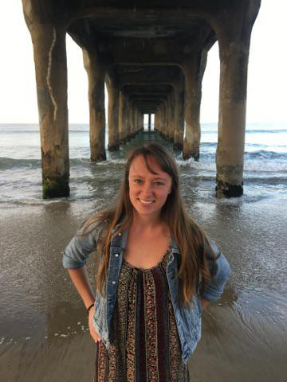
Clémence Bossé-Audet
Spécialité : Vélo acrobatique
Autres disciplines : Jonglerie/passing, clown, acrobatie au sol
Courriel : clemence.bosse-audet@hotmail.com
Site Web : www.clemencebosse.com
Date de naissance : 12/04/1996
Cellulaire : 418-931-3842

Expérience professionnelle
- Hone Production, tournage SunnyD Light publicité Télé, Miami Floride, 4 au 7 Mai 2018
- FISE, Vendée Freestyle session show, La-Roche-sur-Yon, du 29 mars au 1 avril 2018
- Compagnie All Wheel Sport, Minnessota, Juin 2017 à Septembre 2017
- Compagnie All Wheel Sport, Acroflyte, Californie, Juin 2016 à Août 2016

Expérience de scène :
- Vendée Freestyle session show 29 mars au 1 avril 2018
- All Wheel Sport été 2016 et 2017
- Spectacles de fin d’année de la formation professionnelle de l’École de cirque de Québec 2014-2015-2016
- Autres expériences de scène à l’École de cirque de Québec dans le cadre de soirée bénéfice et spectacles loisirs 2003-2016

Expérience de télévision :
- Tournage en tant qu’artiste de vélo pour une publicité de SunnyD Light

Animation :
- Atelier de cirque auprès des jeunes avec la compagnie FlipTop 2018
- Atelier d’animation avec Marie-Stella 2018
- Bicycle Film Festival de Québec, 2016
- Les Foutoukours, Bicycle Film Festival de Québec (2014 et 2015)
- École de cirque de Québec
- Plusieurs soirées bénéfices pour des organismes de bienfaisance 2012-2015
- Vélothon de l’université Laval démonstration 2013

Compétition :
- Championnat du monde de vélo acrobatique, Allemagne/Stuttgart, 2016
- Championnat du monde de vélo acrobatique, République tchèque/Brno 2014

Formation :
- Formation professionnelle (diplôme d’étude collégiale) de 3 ans à l’École de cirque de Québec, gradué en 2016
- Formation clown et classe de maître avec Geneviève Kerouac, René Bazinet, Michel Dallaire 2013-2016
- Stage de vélo avec coach allemande déléguée pour l’équipe canadienne Kathrin Igel 2012-2017
- Stage d’animation de rue les Foutoukours 2015
- Stage de danse hip hop Sarah-Louise Latour et de swing Céline Cartelli 2015
- Stage de création à partir de support vidéo Ludovic Fouquet artiste peintre et metteur en scène 2014

Autres :
- Entraîneur à l’École de cirque de Québec depuis 2012 volet loisir
- Membre d’une équipe scolaire d’improvisation de 2009-2012

